**Xây dựng cơ sở dữ liệu gồm:**

- Mô hình CDM (Conceptual Data Model) là một mô hình sử dụng để biểu diễn khái quát các khái niệm và mối quan hệ giữa các đối tượng dữ liệu trong hệ thống. Nó tập trung vào mô tả các thực thể, thuộc tính và mối quan hệ giữa chúng mà không quan tâm đến cách thức lưu trữ dữ liệu hoặc triển khai cụ thể.

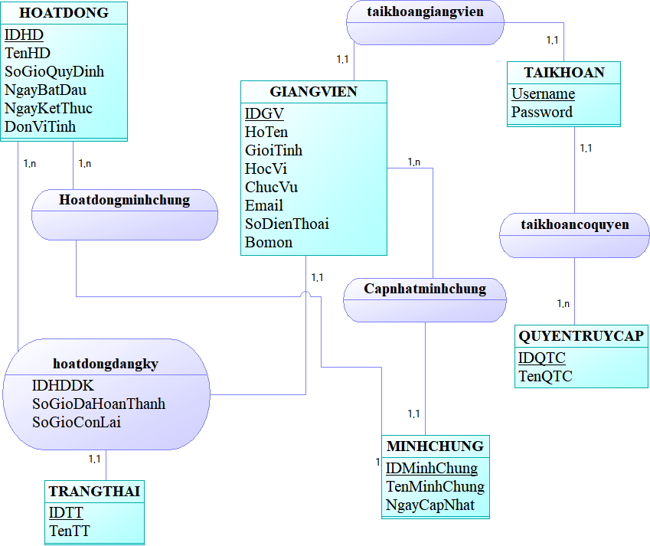

- PDM (Physical Data Model) là một mô hình dữ liệu vật lý, tập trung vào cách dữ liệu được lưu trữ và tổ chức trong hệ thống cụ thể. PDM mô tả các bảng, cột, ràng buộc và quan hệ giữa chúng trong cơ sở dữ liệu.

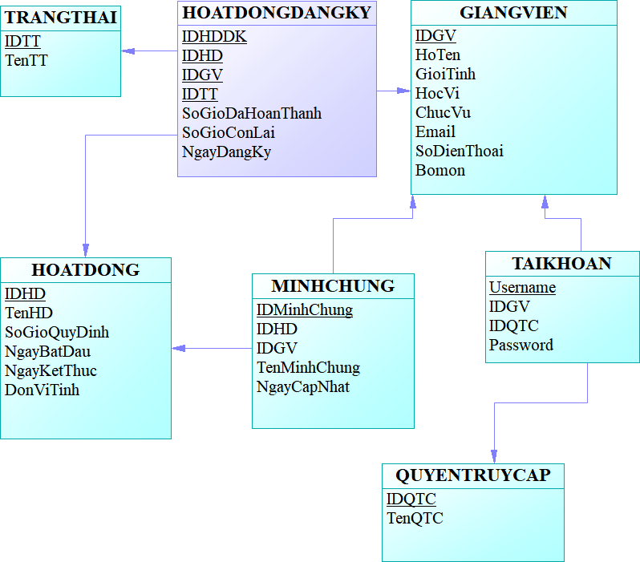

- BFD (Block Flow Diagram) là một biểu đồ dạng khối được sử dụng để biểu diễn quá trình hoạt động của một hệ thống hoặc một quy trình. Nó sử dụng các khối để đại diện cho các hoạt động hoặc công việc và các mũi tên để chỉ ra luồng hoạt động giữa các khối.

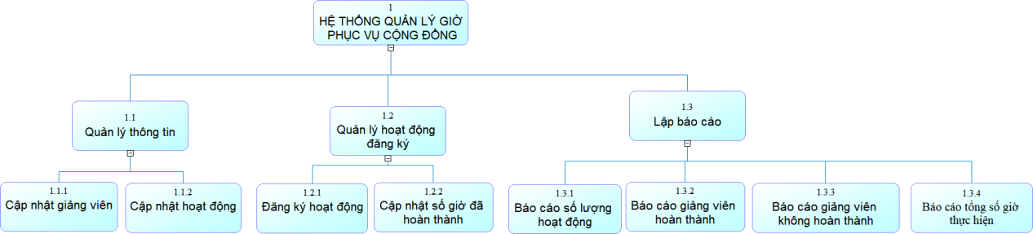

- DFD (Data Flow Diagram) là một biểu đồ biểu diễn luồng dữ liệu trong hệ thống. Nó sử dụng các biểu tượng như quá trình, luồng dữ liệu, bộ nhớ và nguồn/đích dữ liệu để mô tả các hoạt động và luồng dữ liệu giữa chúng. DFD giúp hiểu cách dữ liệu di chuyển qua các quá trình và hệ thống trong một hệ thống phức tạp.

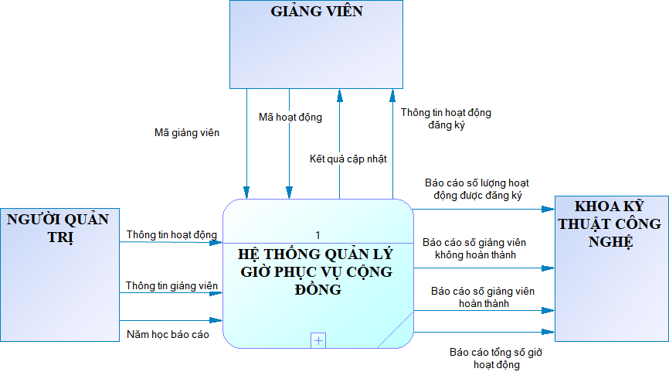

**Sơ đồ phân rã chức năng mức 1:**

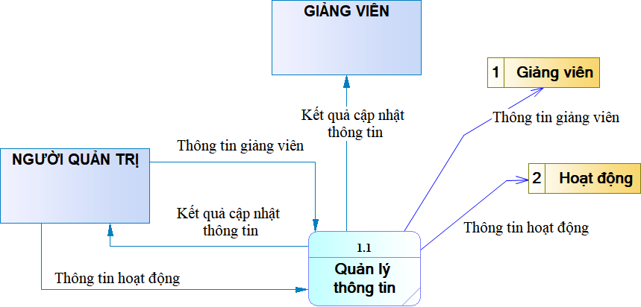

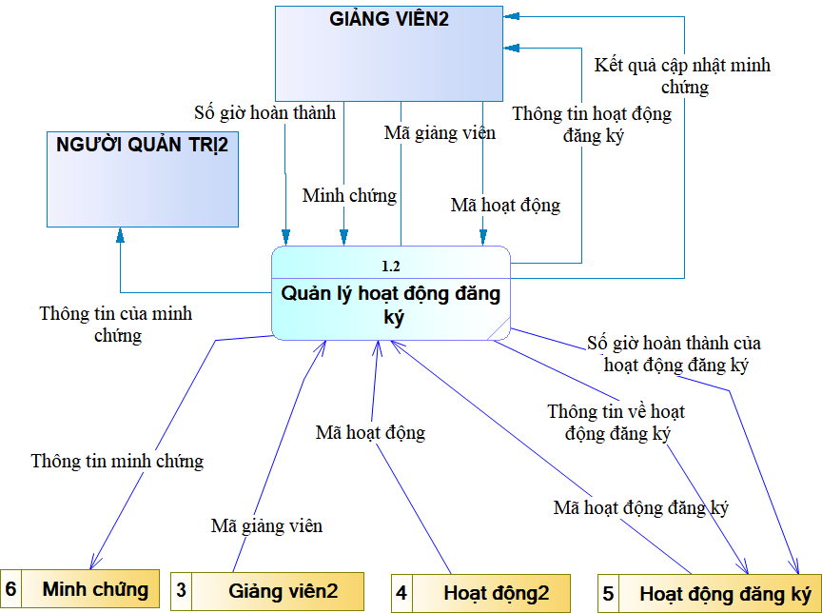

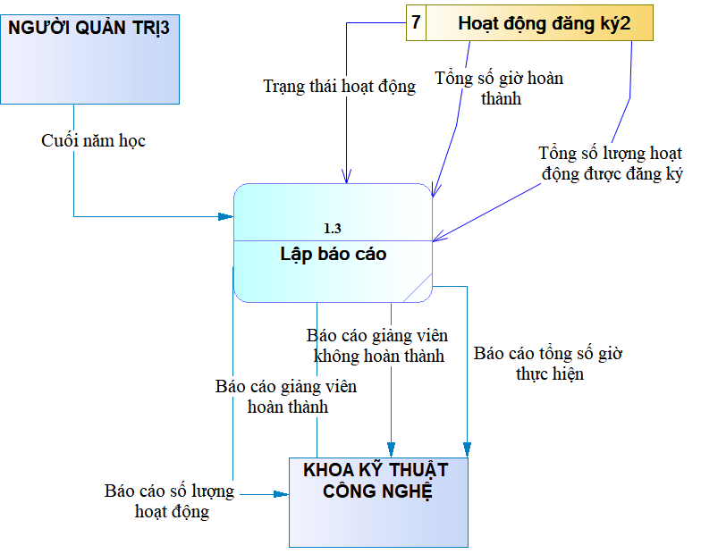

**Xây dựng cơ sở dữ liệu cho hệ thống:**

File mẫu được lưu trong thư mục src QLGPVCD.sql